UNIVERSIDADE CIMATEC
Engenharia da Computação / Engenharia de Controle e Automação / Engenharia Elétrica
GRD-MEE-0072 Processamento Digital de Sinais
Professor: Moisés Araujo Oliveira

Simulação de Implante Coclear com Banco de Filtros

Informações Gerais
Valor: 6,0 pontos
Tipo de Atividade: Equipe (máximo 3 integrantes)
Data limite para entrega: 30 de junho, até às 23h59

Introdução
Você irá implementar computacionalmente um sistema de processamento de sinais que simula o funcionamento interno de um Implante Coclear (IC). Ao final, será possível ouvir como um portador desse dispositivo percebe sons de fala, comparar os resultados entre diferentes configurações e apresentar suas análises com espectrogramas e gráficos de resposta em frequência.
O sistema é composto por etapas encadeadas, detalhadas a seguir.

Fundamentação Teórica: Simulação de Implante Coclear com Banco de Filtros
O Implante Coclear (IC) é um dispositivo que auxilia pessoas surdas através da estimulação elétrica direta dos nervos auditivos, permitindo a percepção de sons. Este experimento tem como propósito simular o funcionamento do processamento sonoro realizado por um implante coclear. Para uma melhor compreensão do funcionamento interno deste equipamento, é importante entender como ocorre a audição natural. O sistema auditivo humano é composto por três segmentos: externo, médio e interno, conforme ilustrado na Figura 1.
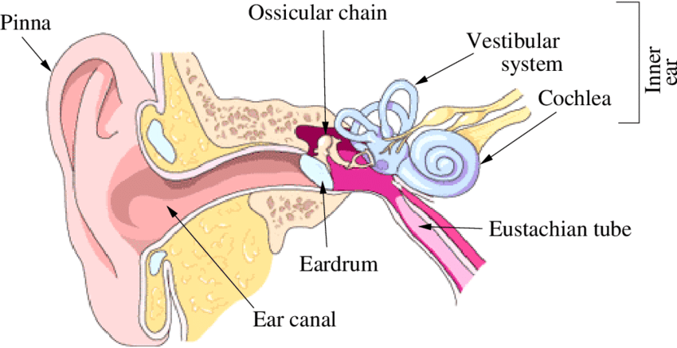
Figura 1
No processo auditivo convencional, a parte externa do ouvido recebe as ondas sonoras, que são transformadas em movimentos mecânicos pelo ouvido médio. Estes movimentos são transmitidos à cóclea, uma estrutura tubular em formato de espiral preenchida por líquido, situada na região interna do ouvido.
Dentro deste tubo encontra-se a membrana basilar, que possui diferentes graus de flexibilidade ao longo de sua extensão. Por esta característica, ela responde melhor às altas frequências em sua região inicial e às baixas frequências em sua extremidade final (conforme Figura 2).
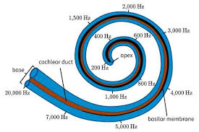
Figura 2
O movimento do líquido interno decodifica as características de frequência do som captado. Sobre esta membrana estão localizadas células sensoriais microscópicas com prolongamentos chamados estereocílios, que se curvam conforme a membrana se movimenta. Ao se curvarem, estas células acionam os neurônios responsáveis por enviar as informações sonoras ao cérebro. A perda auditiva ocorre quando há falha neste mecanismo. Na grande maioria das situações, o problema está nas células sensoriais e não nos nervos auditivos propriamente ditos. O implante coclear atua estimulando eletricamente os nervos auditivos através de padrões de corrente definidos por algoritmos de processamento de fala.
A Figura 3 ilustra os quatro componentes externos de um implante coclear. O foco deste laboratório é entender como o processador de fala realiza o tratamento dos sinais.
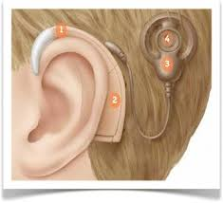
Figura 3
A Figura 4 apresenta um esquema dos principais estágios deste processamento de sinais.
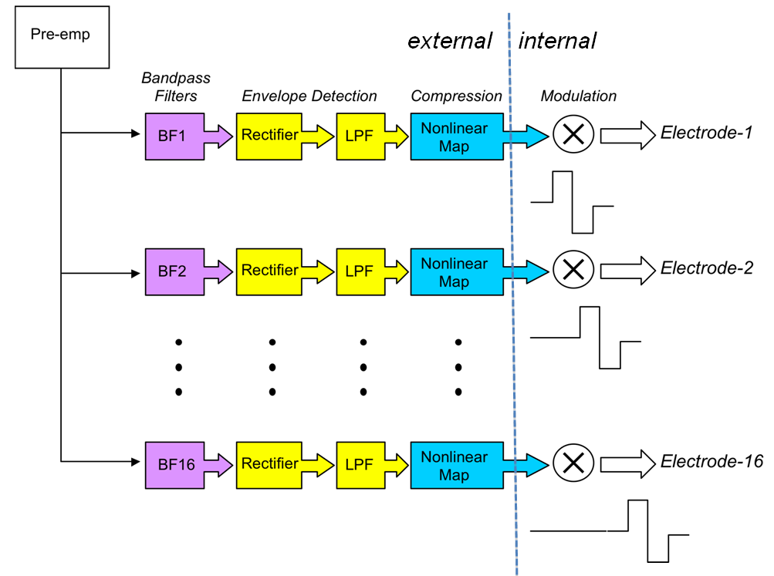
Figura 4
As partes externas do implante coclear incluem quatro elementos principais: microfone, processador de sinais de fala, sistema de transmissão/recepção e uma matriz de eletrodos, como demonstrado na Figura 2. O processamento realizado pelo módulo de fala é a funcionalidade que será simulada utilizando Matlab. Este processamento ocorre através de quatro fases sequenciais: aplicação de pré-ênfase, filtragem através de diversos filtros passa-banda configurados como um banco de filtros, identificação da envoltória do sinal e criação de pulsos com polaridade alternada.
O diagrama da Figura 4 mostra como o sinal se propaga entre esses estágios. A etapa final, que produz pulsos bipolares, é essencial para criar o sinal adequado que será direcionado ao dispositivo de estimulação elétrica e encaminhado aos eletrodos, resultando na ativação dos nervos auditivos. Alternativamente, a quarta etapa será substituída por modulação da envoltória e combinação dos diferentes canais, possibilitando assim a reprodução audível do som processado.
É comum utilizar um filtro de pré-ênfase para aumentar a amplitude das altas frequências enquanto reduz as baixas frequências antes das demais etapas de processamento.
Esta técnica de filtragem destaca os sons consonantais, que possuem frequências elevadas, mas pouca energia, em comparação com os sons vocálicos, que apresentam frequências baixas, porém maior energia no espectro da fala. Um filtro FIR diferenciador de primeira ordem é capaz de realizar esta função. Vale recordar que este tipo de filtro elimina totalmente o componente contínuo do sinal de voz original.
Nesta fase do processamento, o sinal de áudio que passou pela pré-ênfase é dividido em diversos canais simultâneos, cada um representando uma faixa estreita de frequências. A Tabela 1 apresenta as frequências centrais e as larguras de banda para uma configuração de banco de filtros com 8 canais.
Tabela 1
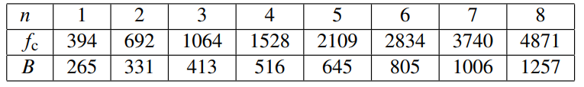

Cada canal utiliza um filtro passa-banda específico para isolar uma porção limitada do espectro de frequências do sinal acústico - especificamente, aquelas que se encontram dentro de sua região de transmissão. A região de transmissão de cada Filtro Passa-Baixa se estende de fc - ½B até fc + ½B, resultando em uma largura total de B. Como ilustração, o canal número sete no arranjo de 8 canais descrito na Tabela 1 possui um Filtro Passa-Baixa configurado para transmitir frequências situadas entre 3237 Hz e 4243 Hz.
Durante o desenvolvimento do banco de filtros para o implante coclear, surge uma questão fundamental: qual quantidade de canais de frequência utilizar e como definir a amplitude da faixa de transmissão de cada canal. Se houver canais insuficientes, o áudio reproduzido ficará incompreensível; por outro lado, um número excessivo de canais gera uma demanda computacional elevada no processamento do sinal, tornando complexa a criação de um sistema operacional em tempo real que seja economicamente viável e apresente consumo energético reduzido para prolongar a autonomia da bateria. A definição das frequências centrais e das larguras de banda do banco de filtros precisa estar alinhada com a percepção auditiva humana, que está relacionada ao mapeamento espacial de frequências ao longo da cóclea.
Consequentemente, observa-se que as larguras de banda (B) dos filtros são distribuídas em escala logarítmica, significando que a diferença entre valores consecutivos de log(B) permanece uniforme. De maneira análoga, a proporção entre as larguras de banda de canais adjacentes mantém-se constante.
Implemente todo o sistema de processamento de sinais mostrado na Figura 5 para simular o sistema de implante coclear. Após ter o sistema funcionando, execute testes em vários tipos de sinais de entrada, incluindo fala masculina/feminina e música. Finalmente, varie o número de canais no banco de filtros e compare os resultados.
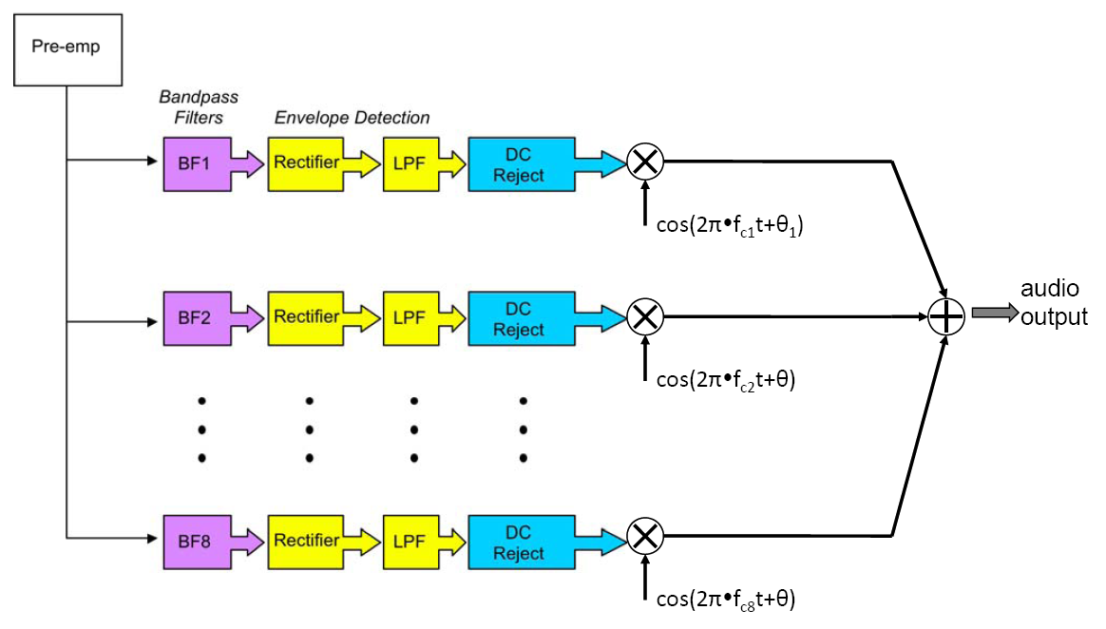
Figura 5
O banco de filtros consiste em muitos filtros passa-baixa rodando em paralelo. Observando a Tabela 1, vemos que as larguras de faixa de passagem dos filtros de canal são todas diferentes. Portanto, é necessário escrever um loop que pegue a frequência central e a largura de banda de cada canal, determine as frequências de corte da faixa de passagem e então faça o design do filtro para cada filtros passa-baixa para obter os coeficientes do filtro.
Use a janela de Hamming para obter os coeficientes do filtro FIR. Os comprimentos de todos os FPBs devem ser os mesmos, pois as saídas dos canais são somadas. Filtros FIR simétricos têm um atraso de ½(L-1), onde L é o comprimento do filtro
Use as bordas de banda dos FPBs (Tabela 1) como frequências de corte no método de Hamming. A decisão principal no processo de design é escolher o comprimento do filtro (L). A soma das respostas em frequência dos oito FPBs deve ser aproximadamente igual a um (em magnitude) em toda a faixa de frequência coberta por todos os filtros.

Extração de Envoltória
A saída dos FPBs são sinais de banda estreita que podem ser vistos como o produto de um sinal de envoltória de variação lenta com uma senoide de alta frequência na frequência central do FPB. O sinal de envoltória de variação lenta pode ser extraído em um processo de duas etapas: tomando a magnitude e depois fazendo a média com um filtro passa-baixas (FPB) de suavização.
Parte (a) - Design do Filtro Passa-Baixas:
- Projete um FPB Hamming FIR com a faixa de passagem escolhida para ser plana sobre a largura de banda de frequência de cada canal
- Neste projeto, você DEVE obter um FPB diferente para cada canal. Observe que a largura de banda do canal BPF e as cópias de frequência mais alta produzidas pelo operador de magnitude não linear
Parte (b) - Filtro Notch para Remover DC: A operação de magnitude produz um sinal não negativo com um deslocamento constante. Precisamos remover esse DC.
Comandos de execução:
- Implemente um filtro notch IIR com função de sistema: H(z) = (1 - z⁻¹)/(1 - az⁻¹)
- Este filtro tem um zero exatamente no círculo unitário (em z=1) e um polo próximo em z=a
- O polo deve permanecer DENTRO do círculo unitário para estabilidade
- Plote quatro respostas em magnitude na mesma figura, para valores de a = 0,95; 0,98; 0,99; 0,995, mostrando apenas a região 0 ≤ ω̂ ≤ 0,25
- Para cada filtro, determine a frequência de borda de banda ω̂ₐ onde |H(e^(jω̂))| ≥ 0,9 para ω̂ₐ ≤ ω̂ ≤ π
Parte (c) - Determinação do Valor do Polo:
- Assumindo que a largura de banda do notch deve ser 100 Hz ou menos quando fs = 22.050 kHz, determine o valor do polo a
Parte (d) - Verificação Visual:
- Escolha um canal e plote três respostas em frequência:
  - O FPB Hamming da parte (a)
  - O filtro DC-notch da parte (c)
  - O sistema em cascata consistindo desses dois
TAREFA 3: Modulação de Envoltória
A modulação de envoltória é feita multiplicando o sinal de envoltória extraído de variação lenta por um sinal de alta frequência que representa o canal (Fig. 6).
Comando de execução:
- Para a simulação acústica deste laboratório, a escolha apropriada seria uma senoide na frequência central do canal
Observações importantes:
- Nota 1: Excelente qualidade de som NÃO é o objetivo principal. O objetivo é criar uma saída de som que retrate como o usuário de um dispositivo IC experimentaria o som
- Nota 2: A modulação senoidal é sensível ao deslocamento DC da envoltória. Portanto, o filtro DC-notch deve fazer a saída soar melhor

TAREFA 4 — Implementação em Ponto Fixo
Esta etapa simula as restrições de uma implementação embarcada em hardware. Processadores DSP e FPGAs utilizados em dispositivos médicos portáteis frequentemente não possuem unidade de ponto flutuante, operando exclusivamente com inteiros de largura de palavra fixa. O objetivo aqui é reproduzir o comportamento do sistema nessas condições e quantificar as perdas introduzidas pela limitação de precisão numérica.

Parte (a) Representação Q-format
Converta todos os sinais e coeficientes do sistema para o formato de ponto fixo Qm.n, onde m bits representam a parte inteira e n bits a parte fracionária, com largura total de palavra W = 1 + m + n bits (incluindo o bit de sinal).
- Implemente funções de conversão float_to_fixed(x, n_bits, n_frac) e fixed_to_float(x, n_bits, n_frac) usando apenas operações inteiras.
- Use saturação aritmética nos limites: valores que excedem a faixa representável devem ser truncados para o máximo (ou mínimo) da faixa, sem wraparound.

Parte (b) Quantização dos Coeficientes dos Filtros
Quantize os coeficientes de todos os filtros FIR e IIR projetados nas Etapas 1 a 3 para os formatos Q1.15 (16 bits) e Q1.7 (8 bits).
- Para cada formato, plote a resposta em frequência do filtro com coeficientes quantizados e sobreponha à resposta original em ponto flutuante.
- Calcule o erro quadrático médio entre as respostas originais e quantizadas para cada canal do banco de filtros.
- A quantização em Q1.7 ainda preserva as frequências de corte especificadas na Tabela 1? A partir de qual canal a distorção se torna mais crítica, e por quê?

Parte (c) Processamento do Sinal em Ponto Fixo
Reimplemente o projeto completo considerando as Etapas 1 a 4, operando inteiramente em aritmética inteira com Q1.15. A convolução FIR deve ser realizada com acumulador de 32 bits para evitar overflow intermediário. Ao final de cada produto-acumulado, realize o arredondamento e retorne ao formato de 16 bits.
- Processe o mesmo arquivo de fala utilizado nos testes da Etapa anterior.
- Compare o sinal de saída em ponto fixo com o sinal de saída em ponto flutuante usando: forma de onda sobreposta, espectrograma e SNR (relação sinal-ruído de quantização, em dB).
- Ouça ambas as saídas e descreva diferenças do áudio.

Parte (d) — Análise da Precisão e Custo Computacional
- Repita a Parte (c) para Q1.7 (8 bits) e construa uma tabela comparativa com três colunas ponto flutuante, Q1.15 e Q1.7, reportando SNR de saída (dB) e o MSE médio dos coeficientes
- Qual formato representa o melhor compromisso entre qualidade de sinal e viabilidade de implementação em um microcontrolador de baixo consumo

Testes
O objetivo dos testes é verificar que o sistema funciona e encontrar condições de implementação da aritmética do sistema.

TESTE 1: Variação de Entrada com Diferentes Tipos de Fala
Comandos de execução:
- Varie o sinal de entrada usando falantes masculinos e femininos
- Descreva quaisquer diferenças que você ouve encontrando casos em que o sistema funciona bem e outros casos em que você observa degradações sérias
- Mostre os espectrogramas para explicar como o sistema funciona
- Compare espectrogramas da saída final com o original pré-enfatizado

TESTE 2: Teste com Ponto Flutuante e Ponto Fixo
Comandos de execução:
- Use o mesmo arquivo de fala em ambas as implementações.
- Apresente espectrogramas lado a lado (ponto flutuante × Q1.15 × Q1.7).
- Relate diferenças de inteligibilidade e artefatos audíveis.

Relatório
O relatório deve conter, de forma organizada:
1. Implementação
- Código comentado com as quatro etapas do sistema em ponto flutuante
- Código da reimplementação em ponto fixo (Etapa 5), com funções de conversão e acumulador de 32 bits
- Justificativa das escolhas de projeto (valor de L, valor de a, frequências de corte dos suavizadores, formato Q escolhido)
2. Gráficos obrigatórios
- Resposta em frequência do filtro de pré-ênfase
- 8 respostas em frequência do banco de filtros + soma
- Respostas do filtro notch para os 4 valores de a (Parte 3b)
- Respostas do canal escolhido — suavizador, notch e cascata (Parte 3d)
- Respostas em frequência com coeficientes quantizados: Q1.15 vs. Q1.7 vs. original (Etapa 5b)
- Espectrogramas comparativos: ponto flutuante × Q1.15 × Q1.7 (Testes)
3. Análise quantitativa
- Tabela de MSE dos coeficientes por canal e por formato Q
- Tabela comparativa de SNR, MSE e inteligibilidade (Etapa 5d)
- Identificação do canal mais sensível à quantização, com justificativa
4. Análise dos testes de fala
- Comparação perceptual entre fala masculina e feminina
- Comparação perceptual entre ponto flutuante e ponto fixo
- Identificação de limitações e casos de falha
5. Variação do número de canais
- Repita os testes com 4 e 16 canais
- Compare os resultados sonoros e espectrais com a configuração de 8 canais

